Администрацией Манского района в связи с обращением ПАО «РОССЕТИ СИБИРЬ» (ОГРН 1052460054327, ИНН 2460069527, эл. почта: Hudyakova_EA@kr.rosseti-sib.ru, почтовый адрес: 660041, г. Красноярск, пр-т Свободный, 66 а) рассматривается ходатайство об установлении публичного сервитута в целях: строительство и эксплуатация объектов электросетевого хозяйства, необходимых для технологического присоединения к сетям инженерно-технического обеспечения «Строительство ВЛ -0,4 кВ Л2 ТП 129-03-3/40 для технологического участка заявителя, расположенного по адресу: Красноярский край, Манский район, Выезжелогский сельсовет, д. Выезжий Лог, ул. Новая, зд. 23а»», шифр: 2400.001048.2024 в отношении:
части земельного участка площадью 333 кв. м, входящей в границы земельного участка с кадастровым номером 24:24:1003003:90, расположенного по адресу: Красноярский край, Манский район, 437м на юго-запад от д. Выезжий Лог, ул. Новая, д.18;
земель, государственная собственность на которые не разграничена, площадью 58 кв. м, расположенных в границах кадастрового квартала 24:24:1003003 по адресу: Красноярский край, Манский район.
Адрес, по которому заинтересованные лица могут ознакомиться с поступившим ходатайством об установлении публичного сервитута и прилагаемыми к нему описанием местоположения границ публичного сервитута, подать заявление об учете прав на земельные участки: 663510, Красноярский край, Манский район, с. Шалинское, ул. Линейная, 28А каб. 317. Часы приема: понедельник - четверг с 9.00 до 15.00 (перерыв с 13.00-14.00). Срок подачи заявлений об учете прав на земельные участки – в течение пятнадцати дней со дня опубликования данного сообщения, до 06 июня 2025г.
Сообщение о поступившем ходатайстве об установлении публичного сервитута размещено на официальных сайтах администрации Манского района https://mansky.gosuslugi.ru/ и администрации Выезжелогского сельсовета https://vyezzhelogskij-r04.gosweb.gosuslugi.ru/
Инвестиционная программа на 2024-2028 годы утверждена приказом Министерства энергетики РФ от 19.12.2023г. №23@»Об утверждении инвестиционной программы ПАО «Россети Сибирь» на 2024-2028 годы и изменений, вносимых в инвестиционную программу ПАО «Россети Сибирь», утвержденную приказом Минэнерго России от 24.11.2022 №27@», размещена на официальном сайте «ПАО Россети Сибирь» https://www.rosseti-sib.ru
СВЕДЕНИЯ О ГРАНИЦАХ ПУБЛИЧНОГО СЕРВИТУТА
Описание границ публичного сервитута
Местоположение границ публичного сервитута | Красноярский край, Манский р-н
Система координат | Система координат МСК-167, зона 4
Метод определения координат | Аналитический метод
Площадь земельного участка | 391 кв. м
Средняя квадратическая погрешность положения характерной точки (Mt), м | 0,1
Обозначение характерных точек границ | Координаты, м
 | Х | Y
1 | 2 | 3
1 | 516255.83 | 166070.53
2 | 516256.64 | 166069.44
3 | 516254.79 | 166068.11
4 | 516257.02 | 166064.95
5 | 516258.95 | 166066.22
6 | 516259.91 | 166064.80
7 | 516262.94 | 166066.77
8 | 516348.89 | 166063.40
9 | 516349.06 | 166067.40
10 | 516260.42 | 166070.98
11 | 516259.07 | 166072.83
1 | 516255.83 | 166070.53

Схема расположения местоположения границ публичного сервитута
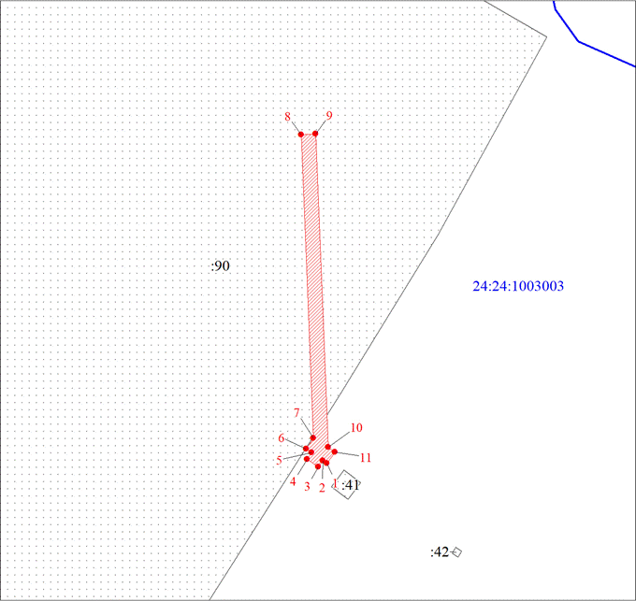
Масштаб 1:1000
Условные обозначения
 | - граница публичного сервитута
 | - характерная точка границы объекта
 | - кадастровый номер квартала
 | - существующая часть границы, имеющиеся в ЕГРН сведения о которой достаточны для определения ее местоположения
 | - надписи кадастрового номера земельного участка

